

_______________________________________________________________________________

Periféricos y Dispositivos de Interfaz Humana

Grado en Ingeniería Informática

_________________________________

Practica 2 : Experimentación con un sistema de microcontrolador : Arduino . Termómetro con registro de datos



Félix Ramírez García

José Rubén Céspedes Heredia

En este proyecto se va a acceder a la memoria EEPROM para memorizar una serie de valores de temperatura registrados a ciertos intervalos de tiempo o cuando se solicita manualmente mediante el puerto serie. Para acceder a la memoria EEPROM utilizaremos la librería “EEPROM.H” .Para ello , utilizaremos el sensor de temperatura MCP 9700 incluido en el LabKit. Este sensor va a entregar una variación de tensión lineal de 10 mV por cada grado Celsius de variación, con un rango de temperatura que va desde - 40ºC hasta 125ºC.

En la hoja de datos se puede leer que 500mV corresponde a 0°C, es decir que cuando la patilla Vout entregue 500mV, se están midiendo a 0°C.

Teniendo en cuenta que cada 10mV de variación supone 1°C y que la lectura analógica en Arduino se discretiza en 1024 valores para un rango de 5V

, se puede obtener la temperatura a partir de la lectura hecha por Arduino como:

Temperatura = ((( LecturaAnalogica * 5 ) / 1024 ) -0.5 ) / 0.01

El control del sistema se realizará a través del puerto serie cuando la placa Arduino está conectada al PC, admitiendo las siguientes opciones:

Tecla Acción R/r -> Leer todos los datos de la EEPROM de temperatura

y enviarlos como texto a través del puerto serie

Tecla Acción W/w -> Escribir la temperatura actual como un nuevo registro

Tecla Acción B/b -> Borrar los datos de temperatura de la EEPROM. Poner el contador de lecturas a 0.

**1.Imagen con el esquema de conexiones realizado en Fritzing.**

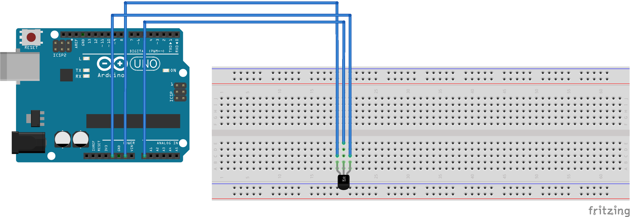

**2.Código fuente documentado. Describimos los pines de entrada y salida que se usan y su significado.**

**[code]  
#include <EEPROM.h>  
  
// Variables  
// Guarda la lecuta actual del puerto serie  
char input;  
// Almacena el numero de datos introducidos en la EEPROM  
int n_datos = 0;  
// Almacena la direccion del EEPROM  
int eeAddress = 0;  
// Pin analogico del sensor  
int pinSensor = A0;  
// Almacenar datos en la EEPROM  
float f = 0.00f;  
float temperatura = 0;  
int valor;  
  
void setup() {  
 Serial.begin(9600);  
}  
  
void loop() {  
 // Realizamos la lectura del puerto serie  
 input = Serial.read();  
  
 switch(input){  
 case 'r':  
 for(int i=0; i < n_datos; i++){  
 eeAddress = i*sizeof(float);  
 EEPROM.get(eeAddress, f);  
 Serial.print("Lectura ");  
 Serial.print(i);  
 Serial.print(":");  
 Serial.println(f,3);  
 }  
  
 break;  
 case 'w':  
 eeAddress = n_datos*sizeof(float);  
  
 valor = analogRead(A0);  
 temperatura = (((valor*5.0)/1023)-0.5)/0.01;  
  
 if(n_datos < 128){  
 // Introducimos la temperatura actual en la EEPROM  
 EEPROM.put(eeAddress, temperatura);  
 // Aumentamos el numero de datos  
 n_datos++;  
 }  
  
 break;  
 case 'b':  
 for(int i=0; i < EEPROM.length(); i++){  
 EEPROM.write(i, 0);   
 }  
  
 n_datos = 0;  
 }  
  
}**

A partir de los datos obtenidos de 50 lecturas, hemos creado una hoja de cálculo que dibuja la gráfica de evolución de la temperatura.

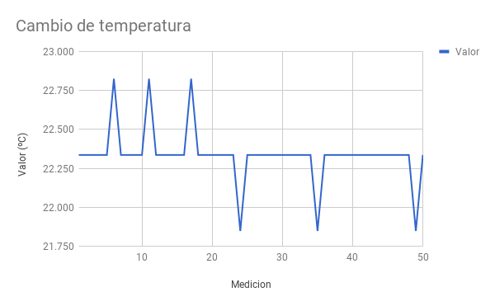

**3.Fotografías y/o vídeos demostrando el funcionamiento real del proyecto.**

Una imagen que muestra el montaje del proyecto es la siguiente :

